Додаток 8

ІНФОРМАЦІЙНА ДОВІДКА
щодо виконання Регіональним центром з надання безоплатної вторинної правової допомоги у Житомирській області
річного плану діяльності на 2021 рік у ІІ кварталі
ЗМІСТ
Розділ І. Основні заходи, що були здійснені за пріоритетами:
[1.1.] Суб’єкти відповідного права мають рівний доступ до БПД.
[1.2.] Клієнти отримують якісні послуги безоплатної правової допомоги.
[1.3.] Люди у територіальних громадах мають кращі можливості для реалізації своїх прав.
[1.4.] Система БПД є незалежною, клієнтоорієнтованою, інноваційною та ефективною.

Розділ І. Основні заходи, що були здійснені за пріоритетами:
[1.1.] Суб’єкти відповідного права мають рівний доступ до БПД.
Розширення доступу громадян до якісної безоплатної первинної та вторинної правової допомоги стратегічне завдання для системи безоплатної вторинної правової допомоги. Фахівці Регіонального центру з надання безоплатної вторинної правової допомоги у Житомирській області (далі – Регіональний центр) співпрацюють з представниками Уповноваженого ВРУ з прав людини, правоохоронних органів, судів, органів пробації. Проведені спільні правопросвітницькі заходи сприяли поширенню інформації про можливість отримати правову допомогу від держави.
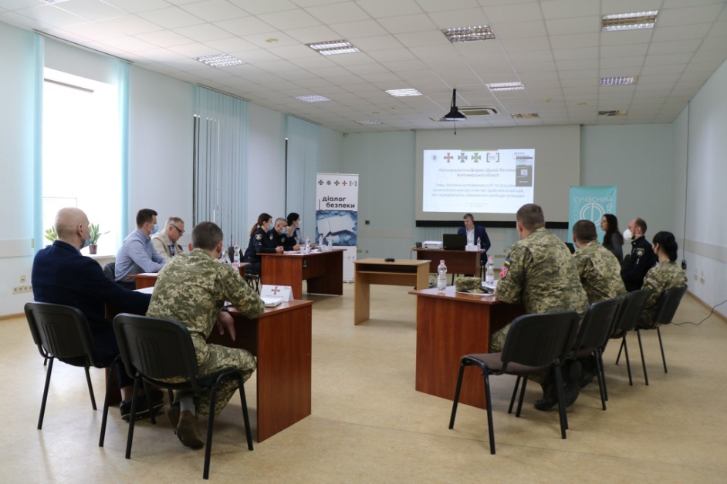
22 квітня фахівці Регіонального центру взяли участь у першому засіданні регіональної платформи «Діалог безпеки» організованому ГО «Сучасний формат» спільно з представниками органів поліції, прокуратури.
Безпека затриманих осіб та працівників правоохоронних органів при здійснені затримання. Ця тема стала головною під час засідання 21 травня регіональної платформи «Діалог безпеки» у Житомирській області. Про порядок інформування центрів з надання про випадки затримання осіб розповів начальник відділу Регіонального центру з надання БВПД у Житомирській області Олег Врублевський. Під час зустрічі учасники засідання обговорили системні проблеми з якими стикаються працівники правоохоронних органів під час обмеження свободи громадян.
В межах співпраці з регіональними представниками уповноваженої Верховної Ради України з прав людини у Житомирській області проводимо моніторингові візити до місць несвободи. Фахівчиня Регіонального центру Дар’я Гончарова 19 травня долучилась до моніторингового візиту до КУ «Хорошівський психоневрологічний інтернат».
Про те, як допомогти постраждалим від домашніх тиранів говорила 26 квітня заступниця директора Регіонального центру з надання БВПД Наталія Радушинська під час ZOOM-навчання для працівників ОТГ, які відповідають за сімейну політику на тему «Протидія домашньому та гендерному насиллю»
18 травня Наталія Радушинська взяла участь у засіданні круглого столу, організованого Житомирською обласною державною адміністрацією на тему «Протидія домашньому насильству».
Правовий лекторій для працівників поліції охорони. Відпрацьовуємо алгоритму взаємодії різних служб та установ у випадках реагування на виклики про домашнє насильство. 12 квітня на базі Управління поліції охорони в Житомирській області пройшов відеолекторій для всіх регіональних підрозділів УПО України.
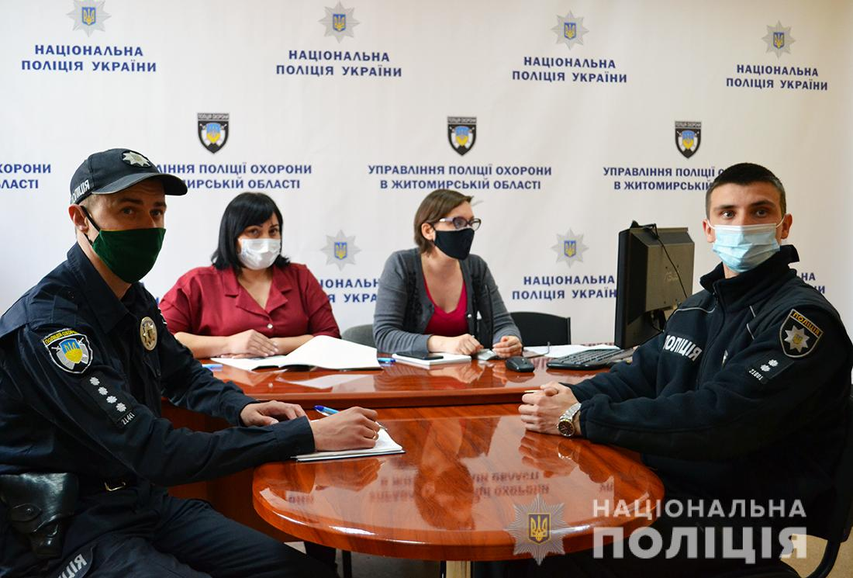
Про випадки насилля мало хто розповідає навіть близьким, ще рідше звертаються по допомогу до поліцейських та психологів. Варто змінювати ситуацію. Терміновий та обмежувальний припис – це правові механізми захисту потерпілих. Перший виноситься кривднику поліцейськими у разі існування безпосередньої загрози життю чи здоров’ю постраждалої особи для негайного припинення домашнього насильства, недопущення його продовження чи повторного вчинення. А обмежувальний припис – це захід тимчасового обмеження прав кривдника або покладення на нього певних обов’язків для забезпечення безпеки постраждалої особи, який виносять суди. І тут на допомогу потерпілим приходить система безоплатної правової допомоги. Адже усі постраждалі від домашнього насильства мають право на неї, – розповідає керівниця відділу комунікацій та правопросвітництва Регіонального центру з надання безоплатної вторинної правової допомоги у Житомирській області Дар’я Гончарова.
Під час заходу присутніх ознайомили із судовою практикою, яка склалась протягом останніх двох років.
Обговорили види домашнього насильства. Також розмова стосувалась ролі та дій поліції під час викликів і звернень громадян.
Окремо учасники обговорили правові засади з питань запобігання та протидії домашньому насильству, передбачені законодавством України, зокрема, щодо спеціальних заходів, які можуть бути застосовані до кривдника та порядку їх застосування.
Вже більше року на Житомирщині реалізується проєкт «Програма відновлення для неповнолітніх, які є підозрюваними у вчиненні кримінального правопорушення». Як реалізується проєкт на Житомирщині? Скільки неповнолітніх взяло участь у програмі? Як адвокати-медіатори допомагають сторонам дійти згоди? З якими викликами зіштовхнулись учасники проекту?
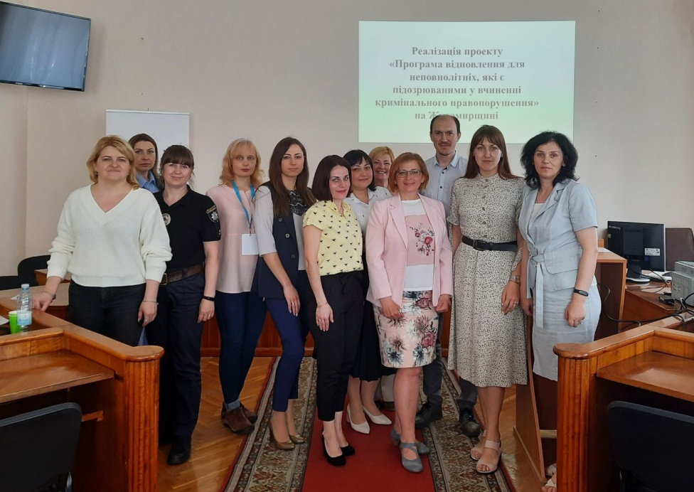
Ці та інші питання обговорили 11 червня під час круглого столу на тему «Реалізація проекту «Програма відновлення для неповнолітніх, які є підозрюваними у вчиненні кримінального правопорушення» на Житомирщині. Результати. Виклики. Перспективи». У заході взяли участь представники Регіонального центру з надання безоплатної вторинної правової допомоги у Житомирській області, Житомирської обласної прокуратури та окружних прокуратур регіону, управління превентивної діяльності Головного управління Нацполіції в Житомирській області, філії Центру пробації в області, управління департаменту культури, молоді та спорту Житомирської ОДА, Житомирського міського центру соціальних служб, а також адвокат-медіатор.
За рік роботи програми на Житомирщині погодились взяти участь у проекті 12 підлітків. З позитивним результатом відбулось 10 медіацій.
На базі Регіонального центру з надання безоплатної вторинної правової допомоги у Житомирській області розпочав свою роботу кіноклубу правової кінопросвіти Docudays UA.
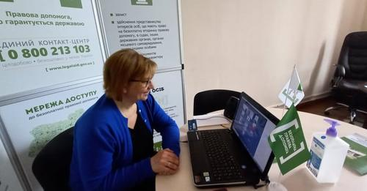
20 квітня фільм “Джованні та балет на воді” продемонстрували під час онлайн показу студентам другого та третього курсу відділення “Правознавство” Новоград-Волинського економіко - гуманітарного фахового коледжу.
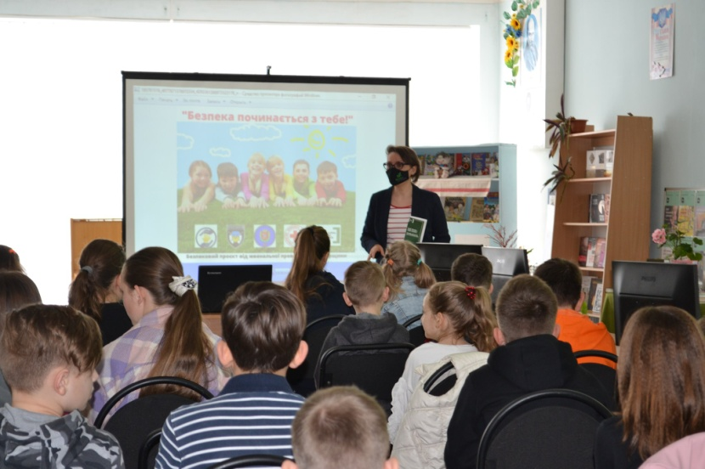
21 квітня фахівчиня Регіонального центру Дар’я Гончарова продемонструвала студентам Поліського національного університету кінострічку «Боротьба Джамали».
14 травня фахівчиня Регіонального центру Дар’я Гончарова спільно з представниками ювенальної превенції, державної служби надзвичайних ситуацій та Житомирської обласної організації Товариства Червоного Хреста України провели лекцію для учнів 5-6 класів на тему: «Безпека починається з тебе».
77 років тому сталась одна з найбільших трагедій кримськотатарського народу. Протягом 18 -20 травня 1944 року було депортовано, лише за офіційною інформацією, близько 200 тисяч кримських татар. Через 70 років відбулась окупація Криму Російською Федерацією. Про ці страшні трагедії у документальній стрічці «Боротьба Джамали» розповіла видатна шведська журналістка Елін Йонссон.
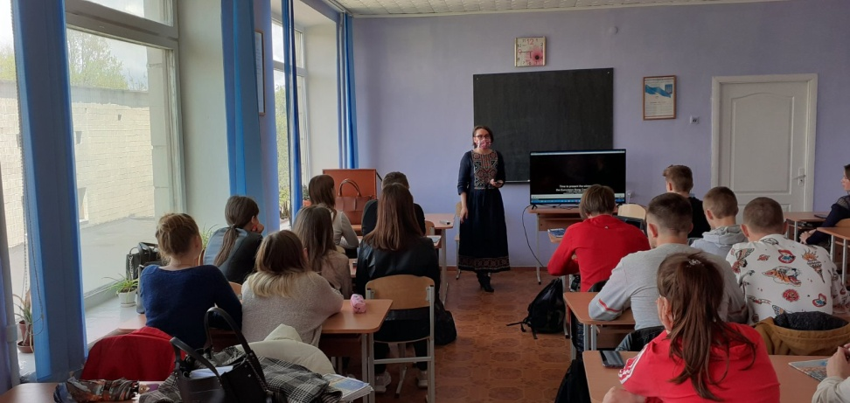
20 травня правовий кінопоказ провела фахівчиня Регіонального центру з надання БВПД у Житомирській області Дар’я Гончарова для студентів Житомирського торговельно-економічного коледжу. У стрічці змальована історія життя Джамали та її родини в Україні і Криму, розповідь про її трагічну сімейну історію та нинішню неспокійну ситуацію і складність становища кримських татар у наш час.
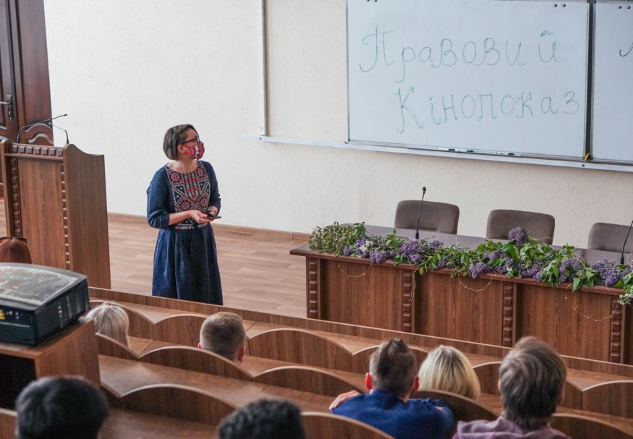
Правовий кінозал для студентів Житомирської політехніки. 20 травня відбувся показ фільму Манон Луазо “Мовчазна війна”. Стрічка «Мовчазна війна» це історії жінок, які стали жертвами конфлікту в Сирії. Тисячі жінок постраждали і досі страждають від зґвалтувань. Сирійський режим використовує їх, як зброю у війні. Ті хто вижив після знущань і допитів, заздрять мертвим, адже не можуть повернутись до своїх родин. Релігійні традиції вимагають від батька чи братів вбити таку жінку. Тому кожна розповідь героїні фільму – страшна та водночас цінна, бо вони порушують мовчання та табу навколо злочинів режиму. - Права жінок порушуються і під час збройних конфліктів, і у мирному житті. Та якщо під час війн захистити права жінок майже неможливо, то ми маємо не бути байдужими до тих, кому можна допомогти у мирному житті. Українське законодавство суттєво змінюється і вже існують дієві механізми захисту постраждалих від домашнього та гендерно обумовленого насильства. Але на жаль лише одиниці зважуються звернутись за фаховою допомогою, - розповіла фахівчиня Регіонального центру з надання БВПД у Житомирській області Дар’я Гончарова.
Участь у заході в якості експерта запросили Регіонального координатора взаємодії з громадськістю Уповноваженого Верховної Ради України з прав людини в Житомирській області Олена Коваленко. Вона ознайомила присутніх із особливостями функціонування інституту Омбудсмана в Україні та порядком звернення до нього.
07 червня фахівчиня Регіонального центру з надання БВПД у Житомирській області Дар’я Гончарова спільно з представниками поліції охорони, Червоного хреста провели лекцію для дітей 2-х класів на тему « Права дітей» в приміщенні Житомирської обласної бібліотеки для юнацтва.
Розширення доступу до безоплатної правової допомоги неможливо уявити без роботи мобільних та дистанційних точок доступу до системи БПД.
26 травня підобліковим установи продемонстрували документальну кінострічку «Булер». Ця робота режисера Лі Гірша підіймає досить актуальну тему протидії булінгу в школі, примушує зайняти стійку позицію щодо кривдників та постраждалих, активно втручатись в болючі життєві ситуації.
До перегляду фільму долучились представники Регіонального та місцевого центрів з надання безоплатної вторинної правової допомоги, обласного центру соціальних служб, служби у справах дітей тощо.
Дар’я Гончарова та Олександр Коваль, під час дискусії з присутніми, розповіли про види булінгу та кібербулінгу, а також про засоби захисту від них. Довели, що у разі виникнення життєвих складнощів слід звертатися до системи БПД - надійного правового захисника.
Об’єднуємо зусилля партнерів для надання правових консультацій засудженим. 27 травня на базі Регіонального центру з надання безоплатної вторинної правової допомоги у Житомирській області відбулись онлайн-консультування засуджених ДУ «Житомирська установа виконання покарань (№8)» та ДУ «Житомирська виправна колонія (№4)». До заходу, поряд з представниками Регіонального та місцевого центрів з надання БВПД, традиційно долучились соціальні партнери з регіональних філій пенсійного фонду, державної міграційної служби, департаменту праці, соціальної та сімейної політики Житомирської ОДА, координатор взаємодії з громадськістю Уповноваженого ВРУ з прав людини у Житомирській області тощо.
Під час консультування були надані роз’яснення з питань оскарження рішень суду, можливості засудженої особи отримання громадянства України, укладання шлюбу в умовах ув’язнення, визнання батьківства, поновлення документів, що засвідчують інвалідність особи, супровід та консультування в’язнів адвокатом, порядок отримання вторинної правової допомоги тощо.
З метою поширення інформації щодо функціонування системи БПД у Житомирській області, зокрема результатів діяльності Регіонального центру здійснюється публікування в газетах, виступи на радіо та телебаченні. Інформаційні матеріали розміщуються в мережі Інтернет. У ІІ -му кварталі 2021 було розміщено 58 публікацій в друкованих та інтернет ЗМІ на сайтах ОДВ, ОВВ, ОМС, виступів на радіо та телебаченні. Постійно здійснюється висвітлення діяльності Бердичівського, Житомирського, Коростенського та Новоград-Волинського місцевих центрів з надання БВПД та бюро правової допомоги на сайті Регіонального центру з надання безоплатної вторинної правової допомоги у Житомирській області та на офіційній сторінці в соцмережі facebook та instagram.
[1.2.] Клієнти отримують якісні послуги безоплатної правової допомоги.
Проводимо інформаційні, робочих зустрічі з адвокатами, які надають БВПД з метою аналізу практики, обговорення проблемних питань системи БПД, адвокатської етики та дисциплінарної відповідальності адвокатів з адвокатами системи БПД
05 квітня проведено навчальний тренінг для працівників відділів правопросвітництва та надання БПД (інтегратори) на тему: «Впровадження проекту «Волонтери БПД».
20 квітня спільно з Регіональним координатором Уповноваженого ВРУ з прав людини Оленою Коваленко провели онлайн лекцію для працівників та адвокатів системи БПД Житомирщини.
31 травня провели вебінар для працівників системи надання БПД на тему: «Відчуження батьків – психологічне насилля над дітьми».
15 червня проведено зустріч з адвокатами, що беруть участь у конкурсі з відбору адвокатів з 28.05.2021 по 02.08.2021 року, які залучаються для надання безоплатної вторинної правової допомоги.
24 червня провели зустріч-нараду з головою з головою Житомирського відокремленого підрозділу ГО «Всеукраїнське об’єднання адвокатів», які надають безоплатну правову допомогу Віталієм Галагузом.
15 червня проведено навчальний тренінг для працівників відділів організації надання БВПД та роботи з її надавачами на тему «Порядок надання БВПД особам, які є потерпілими від домашнього насильства та насильства за ознакою статі».
21 червня проведено навчальний тренінг для працівників відділів правопросвітництва та надання БПД місцевих центрів на тему «Звернення осіб, що постраждали від домашнього насильства. Правові механізми захисту від домашніх кривдників».
25 червня проведено навчальний тренінг для працівників відділів фінансів, бухгалтерського обліку та звітності на тему « Нова об’єднана звітність з ПДФО та ЄСВ: правильність заповнення додатків
[1.3.] Люди у територіальних громадах мають кращі можливості для реалізації своїх прав.
В умовах децентралізації та посилення правової спроможності громад зростає попит на правові знання. Задоволення потреб громадян в одержанні правових знань, може бути забезпечено насамперед шляхом посилення роботи з організації правової освіти населення.
27 квітня спільно з Інститутом конструктивної журналістики та нових медіа провели лекцію на тему «Протидія домашньому та гендерному насиллю»
[1.4.] Система БПД є незалежною, клієнтоорієнтованою, інноваційною та ефективною.
Клієнтоорієнтованість та інноваційність для системи безоплатної правової допомоги це не просто мета, а чітка стратегія розвитку. Це не лише надання якісних послуг, а комплексний підхід до вирішення різноманітних задач. Фахівці активно користуються такими каналами комунікації як Viber, Zoom, Slack, Telegram, Skype тощо. Це дозволяє комунікувати як з колегами, так і клієнтами. Фахівці чергової частини працюють у звичайному режимі. Фахівці опановують нові формати проведення правопросвітницьких заходів у режимі онлайн.
Фахівці Регіонального центру з надання БВПД у Житомирській області протягом звітного періоду з метою розвитку довідково-інформаційної платформи правових консультацій «WikiLegalAid» редагували юридичні консультації електронної бази даних «WikiLegaLAid» (довідково-інформаційна платформа правових консультацій створена з метою покращення якості, повноти та оперативності надання правових консультацій працівниками центрів з надання безоплатної вторинної правової допомоги, обміну досвідом та формування кращих практик консультування клієнтів системи безоплатної правової допомоги).

